**Desafío N° 16**

**Grupo de Trabajo**: Cristian Escobar – Pablo Faixas – Cesar Ambrossio

Se Utilizo una ISO de Windows Server 2022 Estándar.

1. Configurar User Account Control:

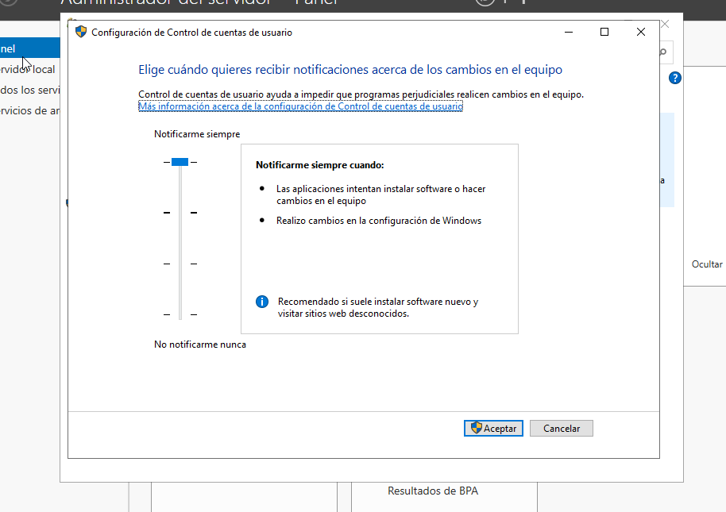

1. Habilitar Escritorio Remoto:

Estado deshabilitado:

Estado habilitado:

1. Crear cuenta usuario Bonustrack:

Para Crear y asignar permisos se puede realizar desde panel de control->cuentas de usuario o presionando Win+R (ejecutar) con el comando lusrmgr.msc

1. Asignar permisos básicos al usuario Bonustrack: Interfaz de usuario gráfica, Texto, Aplicación

   Descripción generada automáticamente
2. Habilitar escritorio remoto para bonustrack:

6 y 7. Habilitar complejidad de las contraseñas:

Presionamos Win+R (ejecutar) y ponemos el comando gpedit.msc, dentro de las directivas de grupo local:

Antes:

Despues:

8. Activar Windows Defender:

9 y 10. Descargar raffle.exe:

Para poder descargarlo hubo que deshabilitar el WindowsDefender.

11 y 12: Subir archivo “virustotal” y mostrar resultado:

13. Crear txt prueba1 con el contenido EducacionIT:

14. Calcular valores Hash con “HashMyFiles”:

15. crear prueba2.txt con el contenido EducacionIT1:

16. volver a calcular Hash:

Comparación:

17. Crear Disco cifrado de 10mb que utilice el algoritmo de *Hash SHA 512* y el algoritmo de cifrado *AES:*

18. Montar Disco Cifrado:

19: Almacenar archivo prueba1.txt en disco cifrado:

20. Desmontar el disco y volver a montar y verificar archivo:

Desmontado:

Montado:

Verifico:

El archivo esta correcto.

21 y 22. Crear con “KeePass” una base de datos de contraseñas y almacenar una credecial de prueba:

23 y 24. Cerramos Aplicación y volvemos abrirla, por ultimo verificamos que el usuario y password guardo estén almacenados:

Abrimos KeyPass:

La credenciales se encuentran exitosamente.